مراجعه نهائيه : الجزء الاول
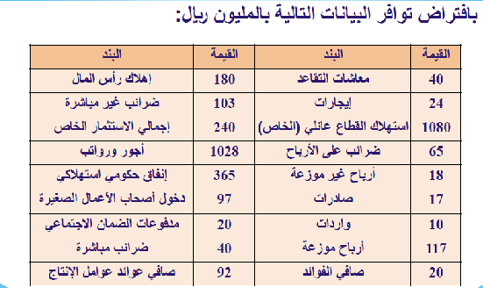

المطلوب حساب كل من:
1 - إجمالي الناتج المحلى بطريقتي الدخل والإنفاق.
2 - صافى الناتج (الدخل)المحلى.
3 - الناتج القومي الإجمالي.
1/ إجمالي الناتج المحلى بطريقة الإنفاق =
الإنفاق الاستهلاكي الخاص + الاستثمار الخاص + الإنفاق الحكومي + صافي الصادرات

إجمالي الناتج المحلى بطريقة الدخل
= دخول العاملين (الرواتب)+ الإيجارات + أرباح الشركات + دخول الأعمال الصغيرة + صافي الفوائد + صافي الضرائب + الاهلاكات.



2- صافي الناتج المحلي = الناتج المحلي الإجمالي -
(الضرائب غير المباشرة + إهلاكات الأصول الثابتة)



الناتج القومي الإجمالي = الناتج المحلي الإجمالي + صافي دخل عوامل الإنتاج من الخارج

إذا كان الدخل الشخصي يساوي 750 والأرباح الغير موزعة تساوي 50
والمدفوعات التحويلية للأفراد تساوي 100 والضرائب على أرباح الشركات
تساوي 25 فإن صافي الدخل المحلي يساوي :
أ - 725
ب - 625
ج - 575
د - 650

الحل :: الدخل الشخصي =صافي الدخل المحلي -(الضرائب على ارباح الشركات + الارباح غير موزعه +استقطاعات الضمان الاجتماعي)
+(مدفوعات الضمان الاجتماعي +تعويضات البطاله+المساعدات الحكوميه للاسر الفقيره +الفوائد على الدين العام )

750 =صافي الدخل المحلي -50+100-25
750= صافي الدخل المحلي -75 + 100
750= صافي الدخل المحلي +25
صافي الدخل المحلي = 750 - 25 = 725

إذا علمت أن الناتج القومي الإجمالي لدولة ما يساوي 850 مليون دولار
وأن الناتج المحلي الإجمالي لهذه الدولة يساوي 820 مليون دولار فإن
قيمة ( 30 مليون دولار) لهذه الدولة تمثل:
أ - حجم الضرائب المباشرة
ب- المدفوعات التحويلية
ج - صافي دخل عوامل الإنتاج من الخارج
د - إهلاك رأس المال الثابت

إذا كانت معادلة استهلاك في دولة ما تأخذ الشكل التالي :
1- حدد قيمة الميل الحدي للاستهلاك؛ وضح ماذا تعني هذه القيمة؟
2 - ماذا تمثل القيمة 80 .
3 - اشتق دالة الادخار
80 +0.75Y= C
by+a=C
y b +a =C

مستوى الدخل
الميل الحدي للاستهلاك
الاستهلاك المستقل عن الدخل الاستهلاك
مثال صيغه سؤال :
الاستهلاك المستقل عن الدخل =
أ-0.75 ب-80 ج- 75 د- 0.8
الان نشتق معادله الادخار
yb+a=C
1-b)y)+a - = s
الميل الحدي للادخار
80+0.75y=C
80+(1-0.75)y- =s
80+0.25y-=s معادله الادخار
شرط التوزان : (M-X)+G+ l+ C =y
قطاع التجاره الخارجه الانفاق الحكومي ا لاستثمار الاستهلاك الدخل التوزاني

(M-X)+ G+ l+ C = y
1-نموذج ذو قطاعين ::
متغير داخلي
متغير خارجي l +C =y
2- نموذج ذو ثلاث قطاعات::
G+l+C=y
3- نموذج ذو اربع قطاعات::
(M-X)+G+ l+ C =y
س1"
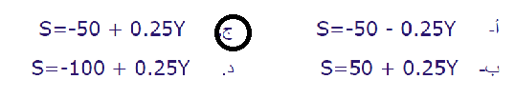
س2"
مضاعف الاستثمار يساوي:
أ- 4 ج- 400
ب- 0.4 د- - 400

س3"
التوازن لهذا الاقتصاد هو:
Y=C ج- Y=C+I -أ
ب- I = S د. كل من أ- و ب.

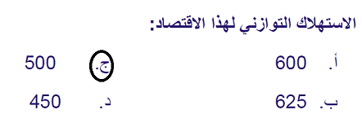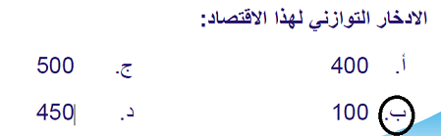
طريقه الحل ::
C=50+0.75Y
I=100
Y=C+I شرط التوزان
نعوض في المعادله بالقيم المعطاه
نحسب قيمه الدخل التوازني y*
Y=50+0.75y+100
Y=150+0.75y
y-0.75y=150
0.25y=150
بقسمه الطرفين على 0.25
*Y=600
احسب الاستهلاك عند مستوى الدخل التوازني
C=50+0.75y
C=50+0.75x600
C=500

مضاعف الاستثمار: $\frac{1}{1−b}$ = $\frac{∆y}{∆I}$
b هي الميل الحدي للاستهلاك
$\frac{1}{1−0.75}$ = $\frac{∆y}{∆I}$
$\frac{1}{0.25}$=
4= مضاعف الاستثمار
الادخار = الدخل – الاستهلاك
600-500 = 100
وايضا نستطيع الحل بالتعويض في معادله الادخار :
S=-50+0.75y
نعوض عن y بـ 600 ونستخرج الناتج = 100

مسأله ::
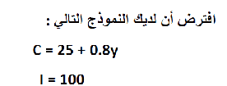
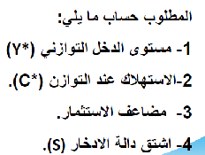


الحل ::النموذج من ثلاث قطاعات (الاستهلاك الخاص, الاستثمار ,الانفاق الحكومي)
مستوى دخل التوزان :
شرط التوازن y=c+I +G
Y= 200+0.8(Y-T)+100+200
Y=200+0.8(Y-100)+100+200
Y=500+ 0.8Y-80
Y-0.8Y=500-80
0.2Y=420
Y*=2100
الاستهلاك
C=200+0.8(Y-T)
C=200+0.8(2100-100)
200+0.8(2000)
200+1600
C=1800
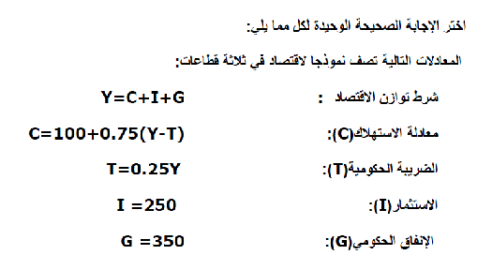

الدخل القومي التوازني لهذا الاقتصاد والذي تم وصفه بالمعادلات أعلاه يساوي :
أ- 1800
ب- 1000
ج- 1600
د- 2200
الاستهلاك عند مستوى الدخل القومي التوازني لهذا الاقتصاد والذي تم وصفه بالمعادلات أعلاه يساوي:
أ- 1000
ب- 1600
ج- 600
د- 1200
قيمة مضاعف الاستثمار لهذا الاقتصاد والذي تم وصفه بالمعادلات أعلاه تساوي (لأقرب منزلة عشرية)
أ- 4.3
ب- 2.3
ج- 3.2
الحل ::
Y=C+I+G
Y=100+0.75(Y-0.25)+250+350
Y=700+0.75(0.75Y)
Y=700+0.5625Y
Y-0.5625Y=700
0.4375Y=700
Y=1600
C=100+0.75(1600-T)
نحصل على قيمه T بالتعويض مباشره في المباشره
1600X0.25=400
اذن
C=100+0.75(1600-400)
C=100+0.75(1200)
C=100+900
C=1000
تبقى هنا حساب مضاعف الاستثمار ................
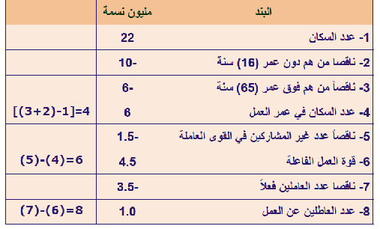

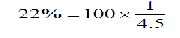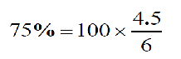

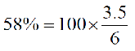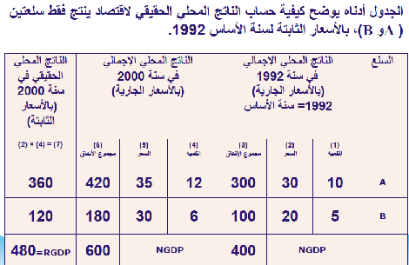

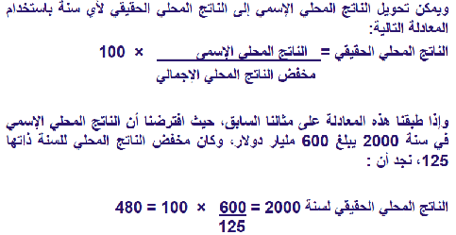

دافوره هانم دعواتكم لي

